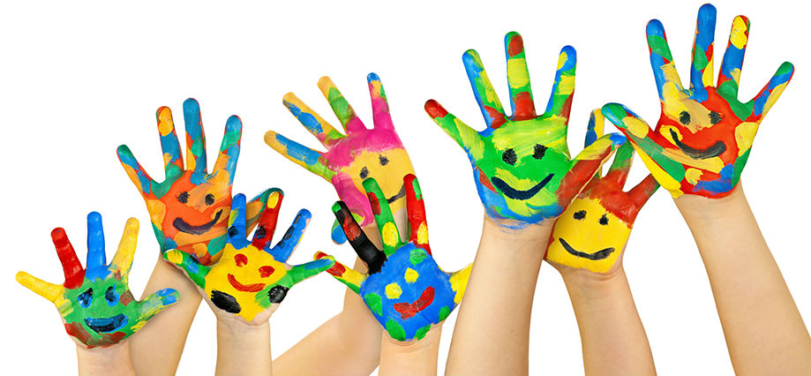
NEOBVEZNI IZBIRNI PREDMET UMETNOST

LIKOVNO USTVARJANJE
ST
"Vsak otrok je umetnik. Težava je, kako ostati umetnik ko odrastemo." (Pablo Picasso)

Z ustvarjanjem učenci izražajo in spoznavajo sebe v odnosu do okolja ter pri tem osebnostno rastejo.
Predmet je namenjen vsem, ki radi likovno ustvarjajo, saj spodbuja kreativnost in vzbuja njihovo radovednost in je enoleten (lahko ga izvajamo v četrtem, petem ali šestem razredu osnovne šole).
Učenci bodo spoznavali in uporabljali najrazličnejše materiale in tehnike, že znane likovne prvine bodo oblikovali v nove skladne celote, ugotavljali, da z likovnimi materiali in orodji lahko ustvarjalno izdelajo novo likovno podobo, ter usvojili razliko med likovno tehniko, likovnim motivom in likovno nalogo.
Pri vseh tako imenovanih novih in tradicionalnih tehnikah, materialih in predstavitvah bo v ospredju spodbujanje učenčeve inovativnosti in ustvarjalnosti ter eksperimentiranje in odkrivanje nenavadnega oziroma novega.
Z nastalimi izdelki bomo sodelovali na različnih likovnih natečajih, z nekaterimi pa popestrili šolske hodnike in s tem pripravili šolsko razstavo.

Učiteljica: Barbara Lekše

